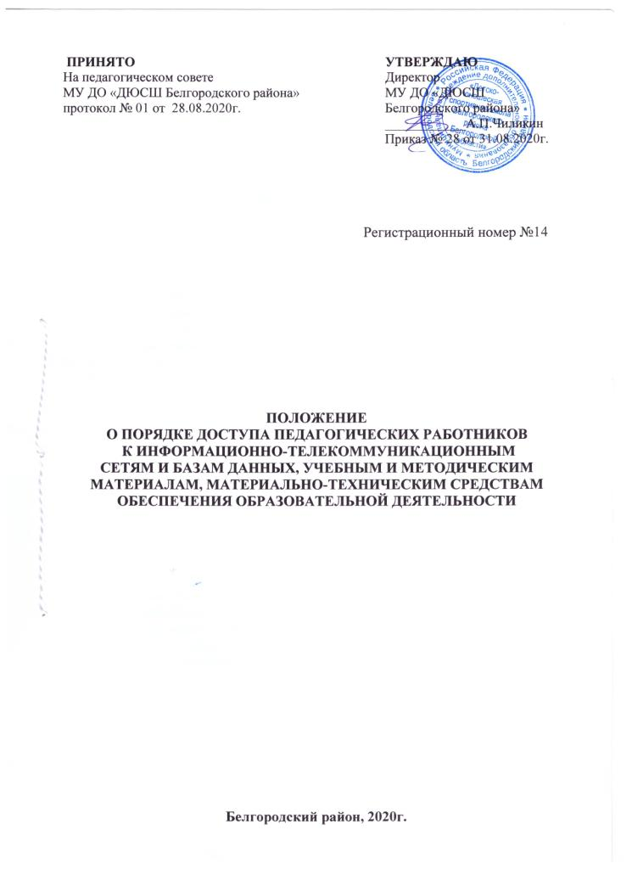

- Общие положения
  - Данное Положение разработано в соответствии с пунктом 7 части 3 статьи 47 Федерального закона № 273-ФЗ «Об образовании в Российской Федерации» от 29.12.2012, Уставом муниципального учреждения дополнительного образования «Детско-юношеская спортивная школа Белгородского района Белгородской области» (далее – МУ ДО «ДЮСШ Белгородского района») с целью регламентации порядка доступа педагогических работников к информационно-телекоммуникационным сетям и базам данных, учебным и методическим материалам, материально-техническим средствам обеспечения образовательной деятельности.
  - Доступ педагогических работников к вышеперечисленным ресурсам обеспечивается в целях качественного осуществления образовательной и иной деятельности.

- Порядок доступа к информационно-телекоммуникационным сетям
  - Доступ педагогов к информационно-телекоммуникационной сети Интернет в Организации осуществляется с персональных компьютеров (ноутбуков, планшетных компьютеров и т.п.), подключенных к сети Интернет, без ограничения времени и потребленного трафика.
  - Доступ педагогических работников к локальной сети МУ ДО «ДЮСШ Белгородского района» осуществляется с персональных компьютеров (ноутбуков, планшетных компьютеров и т.п.), подключенных к локальной сети МУ ДО «ДЮСШ Белгородского района», без ограничения времени и потребленного трафика.
  - Для доступа к информационно-телекоммуникационным сетям в МУ ДО «ДЮСШ Белгородского района» педагогическому работнику предоставляются идентификационные данные (логин и пароль / учётная запись / электронный ключ и др.). Предоставление доступа осуществляется системным администратором / заместителем директора МУ ДО «ДЮСШ Белгородского района».

- Порядок доступа к базам данных
  - Педагогическим работникам обеспечивается доступ к следующим электронным базам данных:
- профессиональные базы данных;
- информационные справочные системы;
- поисковые системы.
  - Доступ к электронным базам данных осуществляется на условиях, указанных в договорах, заключенных МУ ДО «ДЮСШ Белгородского района» с правообладателем электронных ресурсов (внешние базы данных).
  - Информация об образовательных, методических, научных, нормативных и других электронных ресурсах, доступных к пользованию, размещена на сайте МУ ДО «ДЮСШ Белгородского района» в разделе «Информационно-образовательные ресурсы».

- Порядок доступа к учебным и методическим материалам
- Учебные и методические материалы, размещаемые на официальном сайте, находятся в открытом доступе.
- Педагогическим работникам по их запросам могут выдаваться во временное пользование учебные и методические материалы, имеющиеся в ДЮСШ.
- Выдача педагогическим работникам во временное пользование учебных и методических материалов, имеющихся в МУ ДО «ДЮСШ Белгородского района», осуществляется заместителем директора.
- Срок, на который выдаются учебные и методические материалы, определяется заместителем директора, с учетом графика использования запрашиваемых материалов в МУ ДО «ДЮСШ Белгородского района».
4.5 Выдача педагогическому работнику и сдача им учебных и методических материалов фиксируются в журнале выдачи.
4.6. При получении учебных и методических материалов на электронных носителях, подлежащих возврату, педагогическим работникам не разрешается стирать или менять на них информацию.
- Порядок доступа к материально-техническим средствам обеспечения образовательной деятельности
  - Доступ педагогических работников к материально -техническим средствам обеспечения образовательной деятельности осуществляется:
- без ограничения к кабинетам, спортивным и тренажёрным залам, бассейну, стадиону, спортивным площадкам и иным помещениям и местам проведения занятий во время, определенное в расписании занятий;
- к кабинетам, спортивным и тренажёрным залам, бассейну, стадиону, спортивным площадкам и иным помещениям и местам проведения занятий вне времени, определенного расписанием занятий, по согласованию с работником, ответственным за данное помещение.
  - Использование движимых (переносных) материально-технических средств обеспечения образовательной деятельности (проекторы и т.п.) осуществляется по письменной заявке, поданной педагогическим работником (не менее чем за 3 рабочих дней до дня использования материально - технических средств) на имя лица, ответственного за сохранность и правильное использование соответствующих средств.
  - Выдача педагогическом работнику и сдача им движимых (переносных) материально-технических средств обеспечения образовательной деятельности фиксируются в журнале выдачи.
  - Для копирования или тиражирования учебных и методических материалов педагогические работники имеют право пользоваться копировальным автоматом.
  - Для распечатывания учебных и методических материалов педагогические работники имеют право пользоваться принтером.
  - Накопители информации (CD-диски, флеш-накопители, карты памяти), используемые педагогическими работниками при работе с компьютерной информацией, предварительно должны быть проверены на отсутствие вредоносных компьютерных программ.

- Заключительные положения
  - Срок действия положения не ограничен.
  - При изменении законодательства в положение вносятся изменения в установленном законом порядке.

